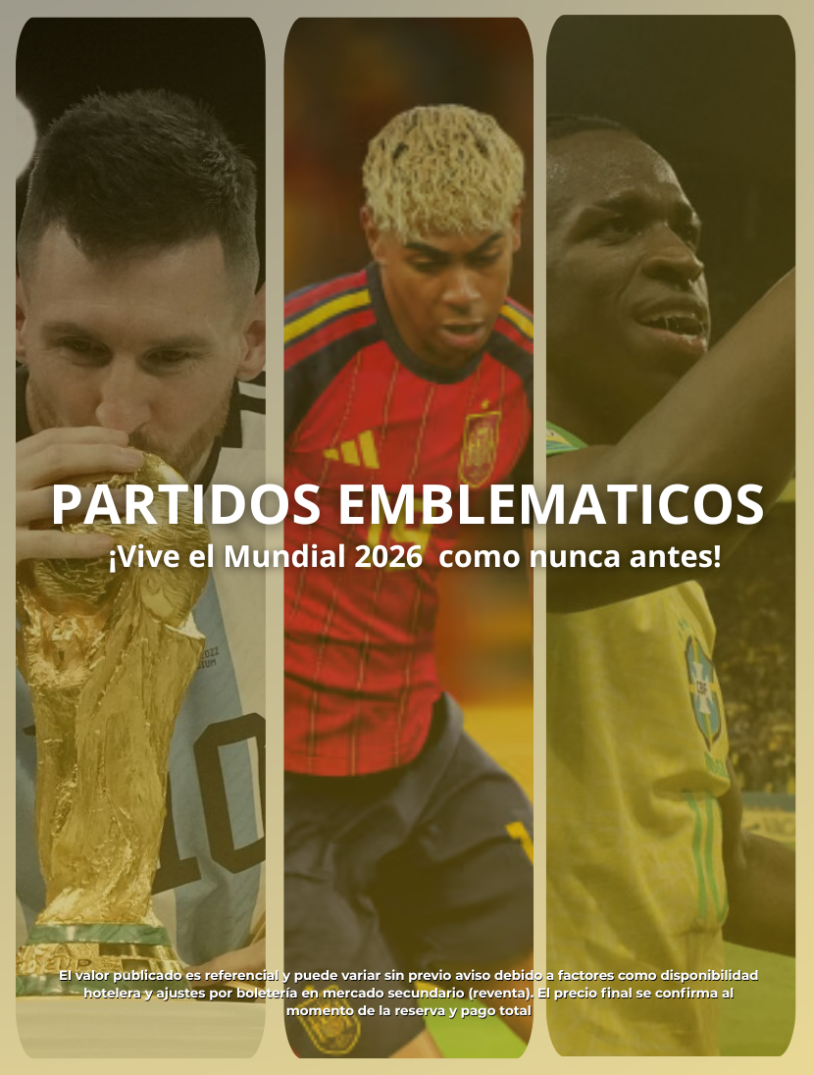

PAQUETE BRASIL VS MARRUECOS EN NEW YORK

Brasil vs. Marruecos | MetLife Stadium
¡La ciudad que nunca duerme... y el fútbol que nunca decepciona! Un paquete para viajeros exigentes, con lo mejor de NY y el talento de Brasil.

Disfruta de 4 días 3 noches en New York

INCLUYE:
- 3 noches en el hotel 4 estrellas
- Entrada según categoría (Sujeta a disponibilidad) E-SIM
- Asistencia médica

TARIFAS:
- Categoría 1: Desde: USD 4,571 por persona (acomodación doble)
- Categoría 2: Desde: USD 3,616 por persona (acomodación doble)
- Categoría 3: Desde: USD 2,801 por persona (acomodación doble)

Estadio MetLife Stadium – New York

Partido: Brasil vs. Marruecos Fecha del partido: 13 de junio 2026

El valor publicado es referencial y puede variar sin previo aviso debido a factores como disponibilidad hotelera y ajustes por boletería en mercado secundario (reventa). El precio final se confirma al momento de la reserva y pago total

PAQUETE EL SHOW DE MESSI EN DALLAS

Argentina vs. Austria | AT&T Stadium
¡El show del campeón del mundo y quizás el último Mundial de Messi!

Disfruta de 4 días 3 noches en Dallas -Texas

INCLUYE:
- 3 noches en el hotel 4 estrellas
- Entrada según categoría (Sujeta a disponibilidad) E-SIM
- Asistencia médica

TARIFAS:
- Categoría 1: Desde: USD 4,067 por persona (acomodación doble)
- Categoría 2: Desde: USD 3,909 por persona (acomodación doble)
- Categoría 3: Desde: USD 3,347 por persona (acomodación doble)

Estadio AT&T Stadium – Dallas, Texas

Partido: Argentina vs Austria Fecha del partido: 22 de junio 2026

El valor publicado es referencial y puede variar sin previo aviso debido a factores como disponibilidad hotelera y ajustes por boletería en mercado secundario (reventa). El precio final se confirma al momento de la reserva y pago total

PAQUETE LA FURIA ROJA EN ATLANTA

España vs. Arabia Saudita | Mercedes-Benz Stadium
¡Domingo de Mundial en un estadio de otro nivel!

Disfruta de 4 días 3 noches en Atlanta

INCLUYE:
- 3 noches en el hotel 4 estrellas
- Entrada según categoría (Sujeta a disponibilidad) E-SIM
- Asistencia médica

TARIFAS:
- Categoría 1: Desde: USD 5,586por persona (acomodación doble)
- Categoría 2: Desde: USD 4,695 por persona (acomodación doble)
- Categoría 3: Desde: USD 3,400 por persona (acomodación doble)

Estadio Mercedes-Benz – Atlanta Partido: España vs. Arabia Saudita Fecha del partido: 21 de junio 2026

El valor publicado es referencial y puede variar sin previo aviso debido a factores como disponibilidad hotelera y ajustes por boletería en mercado secundario (reventa). El precio final se confirma al momento de la reserva y pago total

PAQUETE CANADÁ MUNDIALISTA EN TORONTO

Canadá vs. Repechaje | BMO Field
¡El Mundial en tierras canadienses se vive diferente!
Una experiencia urbana y moderna en una ciudad multicultural.

Disfruta de 4 días 3 noches en Toronto

INCLUYE:
- 3 noches en apartamento
- Entrada según categoría (Sujeta a disponibilidad) E-SIM
- Asistencia médica

TARIFAS:
- Categoría 1: Desde: USD 5,825 por persona (acomodación doble)
- Categoría 2: Desde: USD 4,759 por persona (acomodación doble)
- Categoría 3: Desde: USD 3,680 por persona (acomodación doble)
Estadio BMO Field– Toronto Partido: Canadá vs Repechaje Fecha del partido: 12 de junio 2026

El valor publicado es referencial y puede variar sin previo aviso debido a factores como disponibilidad hotelera y ajustes por boletería en mercado secundario (reventa). El precio final se confirma al momento de la reserva y pago total

ANEXO LEGAL Y CONDICIONES GENERALES

1. CLÁUSULA DE PRECIOS DINÁMICOS Y FLUCTUACIÓN
"Las tarifas presentadas en esta cotización/publicidad son referenciales y dinámicas. Debido a la alta volatilidad del mercado durante la Copa Mundial de la FIFA 2026™, los precios de aéreos, hotelería y boletería están sujetos a cambios sin previo aviso hasta el momento de la emisión y pago total de los servicios. CTM Mayorista se reserva el derecho de ajustar el valor final del paquete en caso de incrementos por parte de los proveedores finales, fluctuación cambiaria del Dólar (TRM) o impuestos gubernamentales nuevos o modificados. El precio solo se congela con el pago del 100% de la reserva."

2. DECLARACIÓN EXPLÍCITA DE BOLETERÍA (MERCADO SECUNDARIO / REVENTA)
"IMPORTANTE SOBRE LAS ENTRADAS: El cliente declara conocer y aceptar que los tickets incluidos en este paquete pueden provenir del Mercado Secundario (Reventa). Por consiguiente: A) El precio de adquisición de la entrada puede ser sustancialmente superior al 'Valor Facial' (Face Value) impreso en el boleto. La diferencia corresponde a tarifas de gestión, intermediación, logística de entrega y valor de mercado por alta demanda. B) La ubicación específica (fila/asiento exacto) no se garantiza; se garantiza únicamente la Categoría seleccionada (ej: Categoría 1, Hospitality, etc.) o una superior en caso de upgrade forzoso. C) CTM Mayorista actúa como intermediario en la gestión de compra y no es organizador del evento."

3. CLÁUSULA DE CAMBIOS DE PROGRAMACIÓN (FIFA)
"CTM Mayorista no se hace responsable por cambios en la programación oficial del evento (fechas, horarios o sedes) determinados unilateralmente por la FIFA u organismos competentes. Cualquier gasto extra derivado de cambios de itinerario aéreo o noches adicionales de hotel por reprogramación de partidos será asumido exclusivamente por el pasajero. Las entradas no son reembolsables ni cancelables bajo ninguna circunstancia, incluso si el partido cambia de fecha."

4. DOCUMENTACIÓN Y VISADOS (RESPONSABILIDAD DEL PASAJERO)
"Es responsabilidad exclusiva del pasajero contar con la documentación migratoria vigente y válida para el ingreso a los países sede (Visa Americana, eTA Canadiense, Visa Mexicana o similares). La negación de visado o ingreso por parte de las autoridades migratorias NO es causal de reembolso de ningún servicio contratado. Se aplicarán penalidades del 100% en caso de 'No Show' por problemas documentales."

5. ENTREGA DE ENTRADAS (FORMATO DIGITAL)
"Las entradas para el Mundial 2026 serán emitidas mayoritariamente en formato digital (E-Tickets / Mobile Tickets). La entrega de las mismas se realizará entre 24 y 72 horas antes del evento, según los tiempos de liberación de la organización oficial. Es responsabilidad del pasajero contar con un dispositivo móvil inteligente (Smartphone) compatible y acceso a datos para la descarga y presentación de las entradas."

*Precios sujetos a disponibilidad y cambio sin previo aviso. Las tarifas de entradas pueden superar el valor facial debido a condiciones de mercado secundario.

CONDICIONES DE PAGO:
Bloqueo Financiero: "Para garantizar la tarifa, se requiere un depósito inicial no reembolsable del 100% por pasajero. El saldo debe ser cancelado en Dólares Americanos o a la TRM del día de pago estipulado por CTM, sin excepciones.

CATEGORIA DE BOLETOS
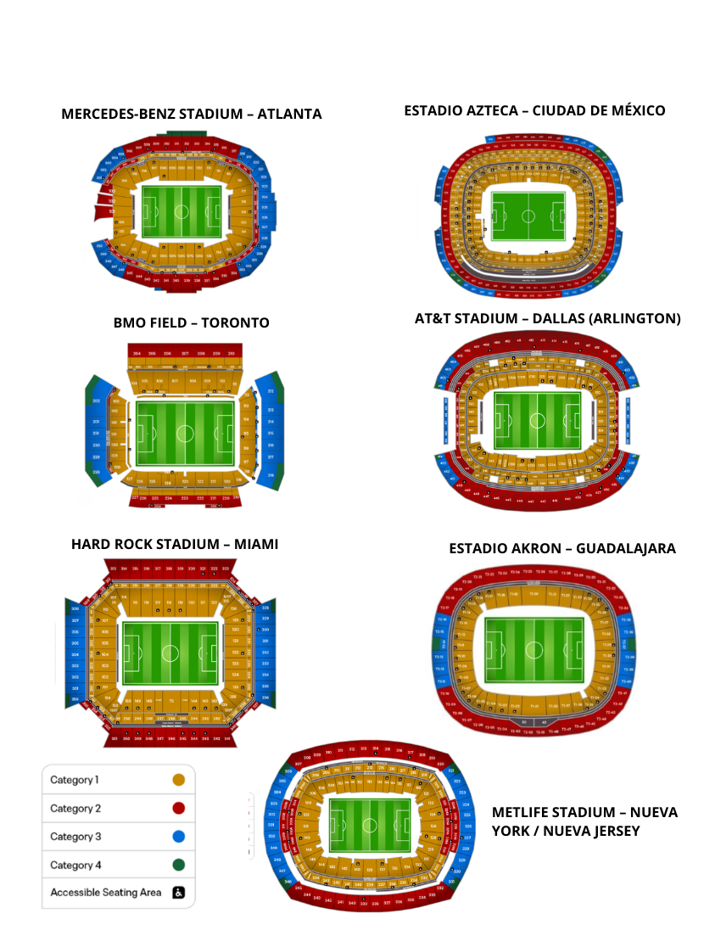

CATEGORIA DE BOLETOS
Categorías de boletos Las categorías de boletos de la Copa Mundial de la FIFA 2026™ se refieren a las diferentes clasificaciones de boletos disponibles, diseñadas para satisfacer las diversas necesidades y preferencias de los aficionados. Estas categorías tienen el propósito de ofrecer una variedad de opciones para garantizar que todos los aficionados disfruten el torneo. Ten en cuenta que las categorías de boletos pueden variar según la fase de ventas. Por ejemplo, algunas categorías de boletos pueden no estar disponibles en todas las fases de venta debido a la disponibilidad.

Categoría 1: Los boletos más caros. Están ubicados en las zonas preferentes de las gradas inferiores.
Categoría 2: Ubicados fuera de las áreas de la categoría 1. Disponibles tanto en las gradas inferiores como en las superiores.
Categoría 3: Ubicados fuera de las áreas de las categorías 1 y 2. Disponibles generalmente en las gradas superiores.
Categoría 4: La categoría más accesible. Ubicados fuera de las áreas de las categorías 1, 2 y 3, y disponibles en las gradas superiores.
Área para personas con discapacidad: Todos los estadios de la Copa Mundial de la FIFA 2026™ incluyen una zona designada para recibir personas con discapacidades y movilidad reducida.

Para mas información consulte en : https://www.fifa.com/es/tournaments/mens/worldcup/canadamexicousa2026/articles/tipos-y- categorias-de-boletos

